# Een ontmoetings- en deelruimte voor onze buurt

Vorig jaar hebben we een kippenhok in de buurt geplaatst. Dit project overtrof onze verwachtingen wat betreft de dynamiek en gezelligheid die we in onze buurt wilden brengen.

Vandaag willen we nog een stap verder gaan en een prettige ruimte creëren die voor iedereen toegankelijk is.

Wij stellen voor om 3 fauteuils en een boekenkast te plaatsen bij het Ban-Egg kippenhok en de bessentuin.

## Waarom dit project?

* Stimuleer gezelligheid : deze voorzieningen bieden bewoners een ontmoetingsplek waar ze in alle eenvoud kunnen kletsen, ideeën kunnen uitwisselen en kunnen ontspannen.
* Bevorderen van de toegang tot lezen : dankzij de boekenbox kan iedereen boeken lenen en delen, waardoor de nieuwsgierigheid en de educatie van iedereen worden gevoed.
* Versterken van de verbinding met de natuur : investeren in de ruimte rondom het kippenhok en de fruitstruiken vergroot het milieubewustzijn en promoot lokale en duurzame voeding.

Met dit project willen we een echt levend hart creëren in onze buurt, een plek waar iedereen terecht kan om te ontspannen, ideeën uit te wisselen en van elkaar te leren. Laten we onze buurt nog warmer en dynamischer maken!

# Voorstel

## Plaats

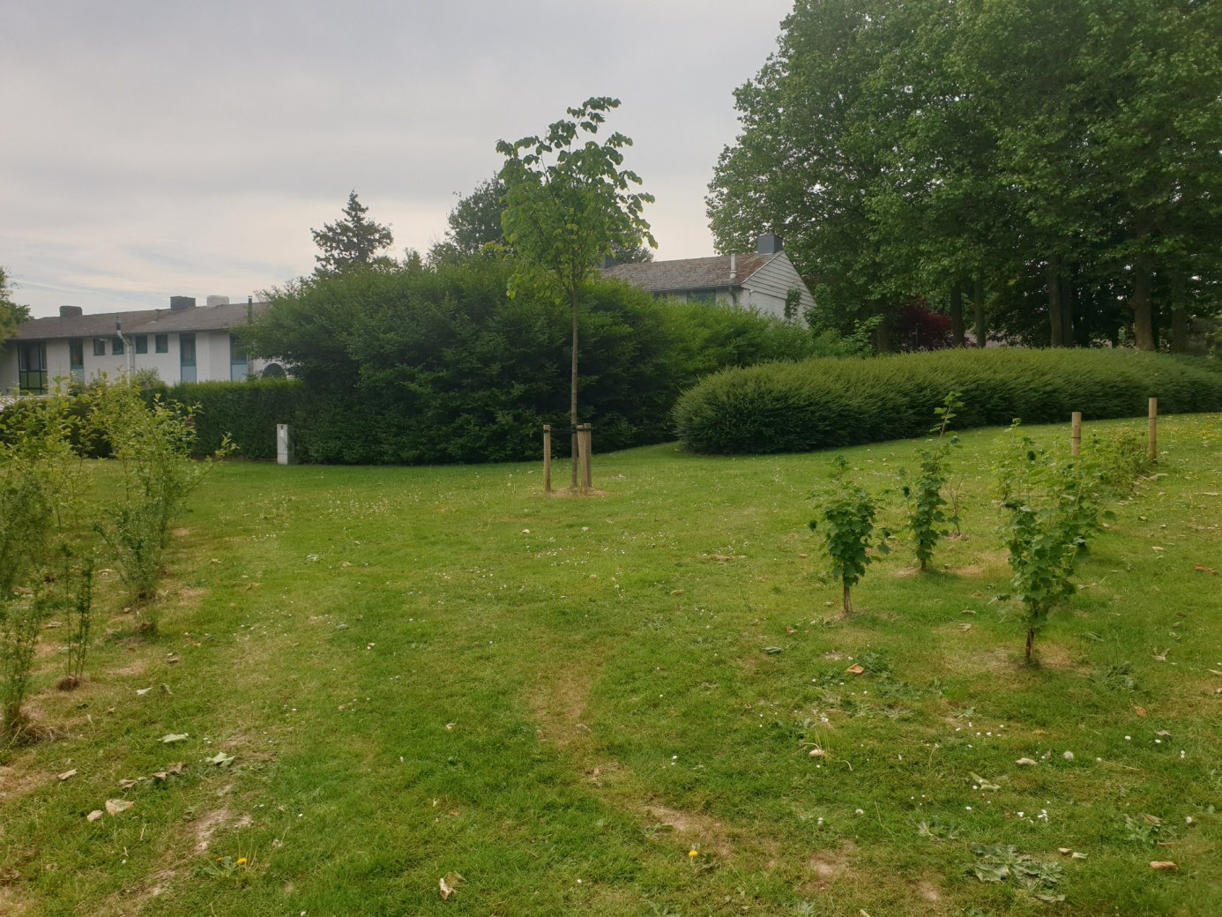

## Stoelen

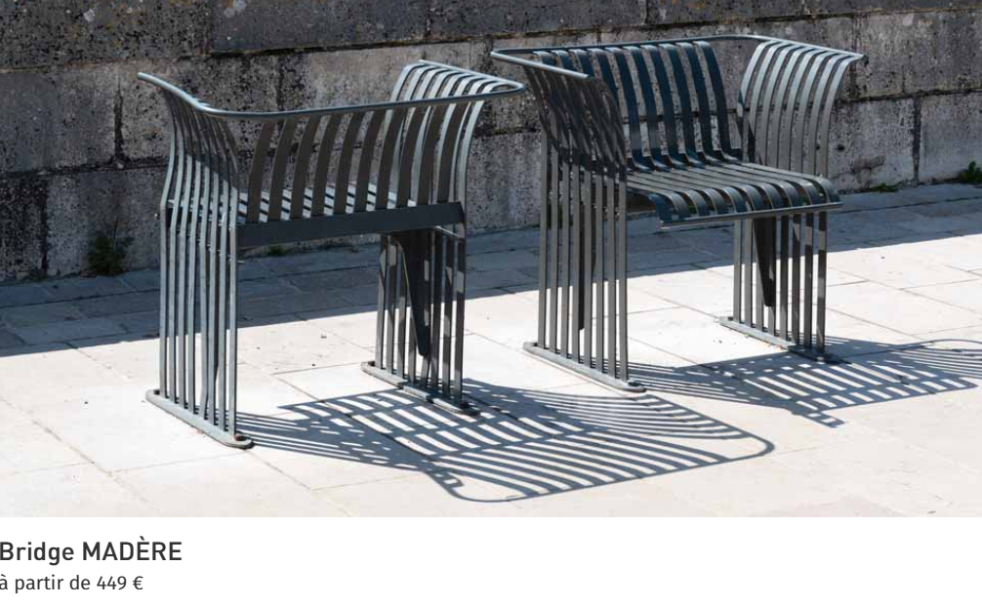

## Boekendoos​

